WT588D-28P 32M语音模块1000秒反复烧写定制语音提供语音录制软件

http://item.taobao.com/item.htm?id=17628420786
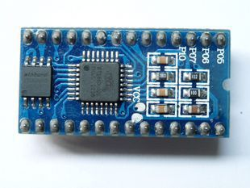
产品名称 | WT588D-28P（32M）语音模块
产品型号 | WT588D-28P（32M）
销售价格 | ￥25
销售价格 | (此价格不含税，若开普票+6%，开增值税+17%)  注意：低于2000元只开普通发票+6%，特殊情况请说明！
联系我们 | 电话：0531-85817017  启蒙电子www.51c51.net  淘宝店：atc51.taobao.com 51c51.taobao.com
随机配件 | 随机配件  1、WT588D-28P（32M）模块一个  2、资料一份（网络下载）

视频地址：http://v.youku.com/v_show/id_XMzcxMjcxNDgw.html
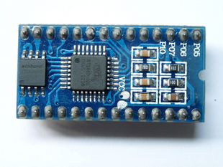
单语音芯片方案在语音系统二次开发中依然是主流设计策略，其占用空间小，外围器件少，布板故障率低等优势不言而喻，目前单语音芯片中大部分均为OTP 芯片，仅具备一次烧写内容能力，对需要频繁更换语音内容的用户是种应用阻碍，根据大部分客户需求，
广州唯创有限公司推出可重复擦写语言内容的单语音芯片WT588D08/16，具有可编辑能力强、工作性能稳定、电压范围宽、音质卓越、性价比高等优点。内置8M/16M FLASH_ROM，语音存储时间长，可重复擦写内容5 万多次。较为适合二次开发和终端应用，WT588D08/16 能被应用在多种自动语音播报场合，如汽车、叫号系统、高级玩具、智能家电、安防系统、语音检测系统等。电子电子
2、WT588D语音芯片功能概述
WT588D语音芯片是一款功能强大的可重复擦除烧写的语音芯片。WT588D让语音芯片不再为控制方式而寻找合适的外围电路，高度集成的技术足于取代复杂的外围控制电路。配套WT588D VoiceChip上位机操作软件可随意更换WT588D语音芯片的任何一种控制模式，把信息下载到SPI-Flash上即可。软件操作方式简洁易懂，撮合了语音组合技术，大大减少了语音编辑的时间。完全支持在线下载，即便是WT588D通电的情况下，一样可以通过下载器给关联的SPI-Flash下载信息，给WT588D语音芯片电路复位一下，就能更新到刚下载进来的控制模式。单片机单片机单片机单片机
支持插入静音模式，插入静音不占用SPI-Flash内存的容量，一个地址位可插入10ms～25min的静音；
MP3控制模式下，完全迎合市场上MP3的播放/暂停、停止、上一曲、下一曲、音量+、音量-等功能；
按键控制模式下触发方式灵活，可随意设置任意按键为脉冲可重复触发、脉冲不可重复触发、无效按键、电平保持不可循环、电平保持可循环、电平非保持可循环、上一曲不循环、下一曲不循环、上一曲可循环、下一曲可循环、音量+、音量-、播放/暂停、停止、播放/停止等15种触发方式，最多可用10个按键触发控制输出；
3×8按键组合控制模式下能以脉冲可重复触发的方式触发24个地址位语音，所触发地址位语音可在0～219之间设置；
并口控制模式可用8个控制端口进行控制，仅限于WT588D-32L、WTW-28P；
一线串口控制模式可通过发码端控制语音播放、停止、循环播放和音量大小，或者直接触发0～219地址位的任意语音，发码速度600us～2000us；
三线串口控制模式和三线串口控制控制端口扩展输出模式之间可通过发码切换，三线串口控制模式下，能控制语音播放、停止、循环播放和音量大小，或者直接触发0～219地址位的任意语音，三线串口控制控制端口扩展输出可以扩展输出8位，在两种模式下切换，能让上一个模式的最后一种状态保持着进入下一个模式。
PWM和DAC输出方式，PWM输出可直接推动0.5W/8Ω的扬声器，DAC输出外接功放，音质好。
应用范围广，几乎可以涉及到所有的语音场所，如报站器、报警器、提醒器、闹钟、学习机、智能家电、治疗仪、玩具、电讯、倒车雷达以及各种自动控制装置等场所，工艺上达到工业应用的要求。电子
型号 | FLASH | 控制端口 | 封装形式 | 按键模式 | 并口模式 | 3×8矩阵按键 | MP3模式 | 一线串口 | 三线串口
WTW500-28 | 16M /32M | 4 | 28PIN模块 | OK | OK | OK | OK | OK | OK
型号 | FLASH | 控制端口 | 封装形式 | 按键模式 | 并口模式 | 3×8矩阵按键 | MP3模式 | 一线串口 | 三线串口
WTW500-16 | 16M | 4 | 16PIN模块 | OK | —— | —— | OK | OK | OK
本产品：为DIP28模块封装：
封装引脚 | 引脚标号 | 简述 | 功能描述
1 | NC | NC | 空
2 | NC | NC | 空
3 | NC | NC | 空
4 | P10 | K9/A7/R1 | 按键/并口地址/矩阵行输入脚/三线串口扩展输出地址口
5 | P11 | K10/R2 | 按键/矩阵行输入脚/三线串口扩展输出地址口
6 | P12 | R3 | 矩阵行输入脚/三线串口扩展输出地址口
7 | /RESET | /RESET | 复位脚，低电平保持≥5ms有效
8 | PWM+/DAC | PWM+/DAC | PWM+/DAC音频输出脚，视功能设置而定
9 | PWM+/DAC | PWM+/DAC | PWM+/DAC音频输出脚，视功能设置而定
10 | PWM- | PWM- | PWM-音频输出脚
11 | P14 | DI | SPI-FLASH数据输入脚
12 | P13 | DO | SPI-FLASH数据输出脚
13 | P16 | CLK | SPI-FLASH时钟脚
14 | GND | GND | 地线脚
15 | P15 | CS | SPI-FLASH片选脚
16 | P03 | K4/A2/L3/CLK/DATA | 按键/并口地址/矩阵列/三线时钟/一线数据输入脚
17 | P02 | K3/A1/L2/CS | 按键/并口地址/矩阵列/三线片选输入脚
18 | P01 | K2/A0/L1/DATA | 按键/并口地址/矩阵列/三线数据输入脚
19 | P00 | K1/L0/SBT | 按键/矩阵列/SBT并口地址触发输入脚/三线串口扩展输出地址口
20 | VCC | VCC | 模拟电源输入脚
21 | BUSY | BUSY | 语音播放忙信号输出脚
22 | VDD | VDD | 数字电源输入脚
23 | P04 | K5/A3/L4 | 按键/并口地址/矩阵列输入脚/三线串口扩展输出地址口
24 | P05 | K6/A4/L5 | 按键/并口地址/矩阵列输入脚/三线串口扩展输出地址口
25 | P06 | K7/A5/L6 | 按键/并口地址/矩阵列输入脚/三线串口扩展输出地址口
26 | P07 | K8/A6/L7 | 按键/并口地址/矩阵列输入脚/三线串口扩展输出地址口
27 | NC | NC | 空
28 | NC | NC | 空
6.1、WTW-28P按键控制PWM输出应用电路
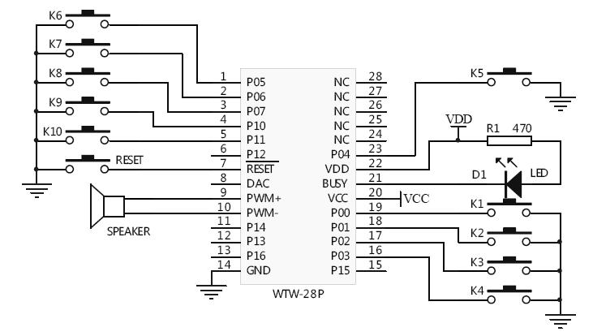
软件设置：按键控制模式。
控制端口定义：选取控制端口P00、P01、P02、P03、P04、P05、P06、P07、P10、P11作为触发口，在编辑WT588D语音工程时，把触发口的按键定义为可触发播放的触发方式，就可进行工作。
BUSY输出：P17为BUSY忙信号输出端，可从上位机软件端设置为播放状态输出为高电平或低电平。高电平时电压接近VDD供电电压。用于接发光二极管做放音状态指示或忙信号判断。
供电电压：VDD=DC2.8～5.5V，VCC=DC2.8～3.6V。采用DC3.3V供电时，可以直接短接VDD跟VCC，采用DC5V供电时，VDD端接5V，VCC端需要从VDD端串接两个二极管以提供工作电压。
音频输出：PWM输出方式，直接接扬声器。此种输出方式下，PWM+、PWM-均不能短接到地或者接电阻电容到地。
6.2、WTW-28P按键控制DAC输出（接三极管）应用电路
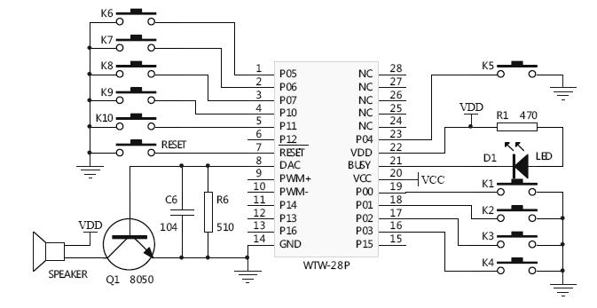
软件设置：按键控制模式。
控制端口定义：选取控制端口P00、P01、P02、P03、P04、P05、P06、P07、P10、P11作为触发口，在编辑WT588D语音工程时，把触发口的按键定义为可触发播放的触发方式，就可进行工作。
BUSY输出：P17为BUSY忙信号输出端，可从上位机软件端设置为播放状态输出为高电平或低电平。高电平时电压接近VDD供电电压。用于接发光二极管做放音状态指示或忙信号判断。
供电电压：VDD=DC2.8～5.5V，VCC=DC2.8～3.6V。采用DC3.3V供电时，可以直接短接VDD跟VCC，采用DC5V供电时，VDD端接5V，VCC端需要从VDD端串接两个二极管以提供工作电压。
音频输出：DAC输出方式，利用NPN管将音频信号放大再输出给扬声器。R6为分流电阻，取值270Ω～1.2KΩ，阻值越大则输出声音越大。
6.3、WTW-28P按键控制DAC输出（接功放）应用电路
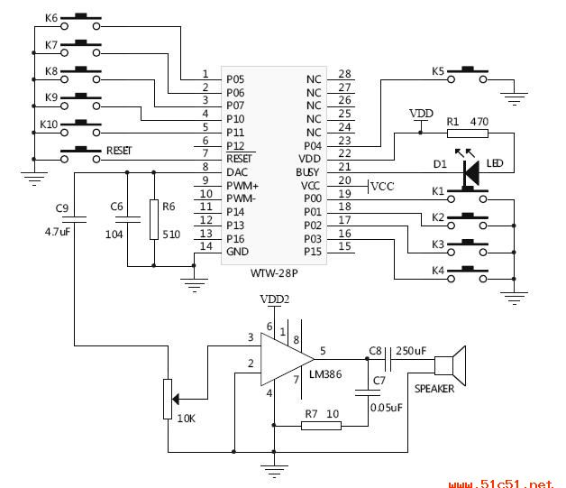
软件设置：按键控制模式。
控制端口定义：选取控制端口P00、P01、P02、P03、P04、P05、P06、P07、P10、P11作为触发口，在编辑WT588D语音工程时，把触发口的按键定义为可触发播放的触发方式，就可进行工作。
BUSY输出：P17为BUSY忙信号输出端，可从上位机软件端设置为播放状态输出为高电平或低电平。高电平时电压接近VDD供电电压。用于接发光二极管做放音状态指示或忙信号判断。
供电电压：VDD=DC2.8～5.5V，VCC=DC2.8～3.6V。采用DC3.3V供电时，可以直接短接VDD跟VCC，采用DC5V供电时，VDD端接5V，VCC端需要从VDD端串接两个二极管以提供工作电压。VDD2为功放工作电压。
音频输出：DAC输出方式，音频信号从PWM+/DAC端输出，经过R6、C6、C9后输出到功放。R6为分流电阻，取值270Ω～1.2KΩ，阻值越大则输出声音越大。
6.4、WTW-28P MP3控制PWM输出应用电路
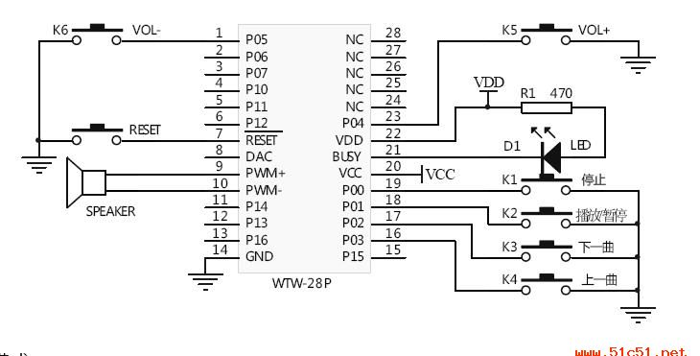
软件设置：MP3控制模式。
控制端口定义：选取控制端口P00、P01、P02、P03、P04、P05作为触发口，控制端口控制功能如原理图所示。
BUSY输出：忙信号输出端，可从上位机软件端设置为播放状态输出为高电平或低电平。高电平时电压接近VDD供电电压。用于接发光二极管做放音状态指示或忙信号判断。
供电电压：VDD=DC2.8～5.5V，VCC=DC2.8～3.6V。采用DC3.3V供电时，可以直接短接VDD跟VCC，采用DC5V供电时，VDD端接5V，VCC端需要从VDD端串接两个二极管以提供工作电压。
音频输出：PWM输出方式，直接接扬声器。此种输出方式下，PWM+、PWM-均不能短接到地或者接电阻电容到地。
6.5、WTW-28P 3×8矩阵按键控制PWM输出应用电路
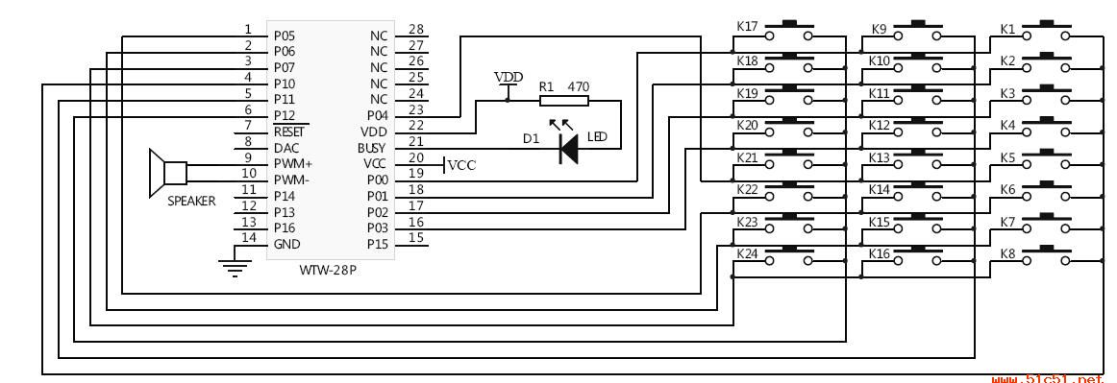
软件设置：3×8矩阵按键控制模式。
控制端口定义：选取控制端口P00、P01、P02、P03、P04、P05、P06、P07作为矩阵行触发口，控制端口P10、P11、P12为矩阵列触发口，通过短接矩阵行和矩阵列，可以触发相关的语音。
BUSY输出：忙信号输出端，可从上位机软件端设置为播放状态输出为高电平或低电平。高电平时电压接近VDD供电电压。用于接发光二极管做放音状态指示或忙信号判断。
供电电压：VDD=DC2.8～5.5V，VCC=DC2.8～3.6V。采用DC3.3V供电时，可以直接短接VDD跟VCC，采用DC5V供电时，VDD端接5V，VCC端需要从VDD端串接两个二极管以提供工作电压。
音频输出：PWM输出方式，直接接扬声器。此种输出方式下，PWM+、PWM-均不能短接到地或者接电阻电容到地。
6.6、WTW-28P并口控制PWM输出应用电路
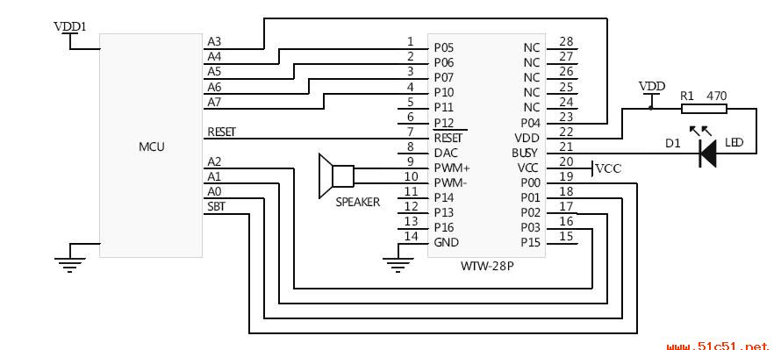
软件设置：并口控制模式。
控制端口定义：选取控制端口P00作为SBT触发，P01、P02、P03、P04、P05、P06、P07、P10为地址。
BUSY输出：忙信号输出端，可从上位机软件端设置为播放状态输出为高电平或低电平。高电平时电压接近VDD供电电压。用于接发光二极管做放音状态指示或忙信号判断。
供电电压：VDD=DC2.8～5.5V，VCC=DC2.8～3.6V。采用DC3.3V供电时，可以直接短接VDD跟VCC，采用DC5V供电时，VDD端接5V，VCC端需要从VDD端串接两个二极管以提供工作电压。VDD1跟VDD存在压差时，需要在MCU跟WTW-28P的通信线SBT、A0～A7上串接电阻。
音频输出：PWM输出方式，直接接扬声器。此种输出方式下，PWM+、PWM-均不能短接到地或者接电阻电容到地。
6.7、WTW-28P一线串口控制PWM输出应用电路
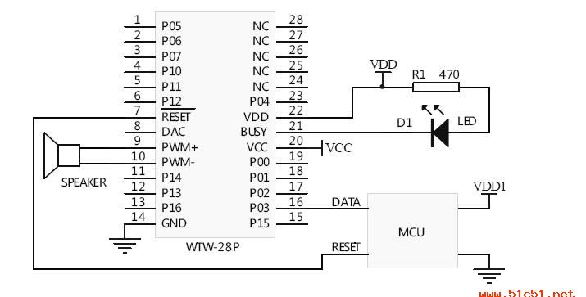
软件设置：一线串口控制模式。
控制端口定义：选取控制端口P03作为DATA通信管脚，P00、P01、P02、P04、P05、P06、P07、P10、P11可以当作按键使用。
BUSY输出：忙信号输出端，可从上位机软件端设置为播放状态输出为高电平或低电平。高电平时电压接近VDD供电电压。用于接发光二极管做放音状态指示或忙信号判断。
供电电压：VDD=DC2.8～5.5V，VCC=DC2.8～3.6V。采用DC3.3V供电时，可以直接短接VDD跟VCC，采用DC5V供电时，VDD端接5V，VCC端需要从VDD端串接两个二极管以提供工作电压。VDD1为MCU工作电压，如果VDD1跟VDD存在压差，需要在MCU跟WTW-28P的通信线DATA上串接电阻。
音频输出：PWM输出方式，直接接扬声器。此种输出方式下，PWM+、PWM-均不能短接到地或者接电阻电容到地。
6.8、WTW-28P三线串口控制PWM输出应用电路
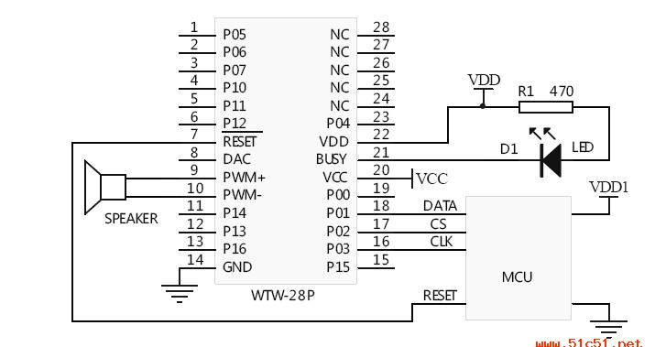
软件设置：三线串口控制模式。
控制端口定义：P01为DATA，P02为CS，P03为CLK。由MCU发送信息对WT588D进行控制。其他控制端口无效。
BUSY输出：忙信号输出端，可从上位机软件端设置为播放状态输出为高电平或低电平。高电平时电压接近VDD供电电压。用于接发光二极管做放音状态指示或忙信号判断。
供电电压：VDD=DC2.8～5.5V，VCC=DC2.8～3.6V。采用DC3.3V供电时，可以直接短接VDD跟VCC，采用DC5V供电时，VDD端接5V，VCC端需要从VDD端串接两个二极管以提供工作电压。VDD1为MCU工作电压，如果VDD1跟VDD存在压差，需要在MCU跟WTW-28P的通信线DATA、CS、CLK上串接电阻。
音频输出：PWM输出方式，直接接扬声器。此种输出方式下，PWM+、PWM-均不能短接到地或者接电阻电容到地。
6.9、WTW-28P三线串口控制控制端口扩展输出应用电路
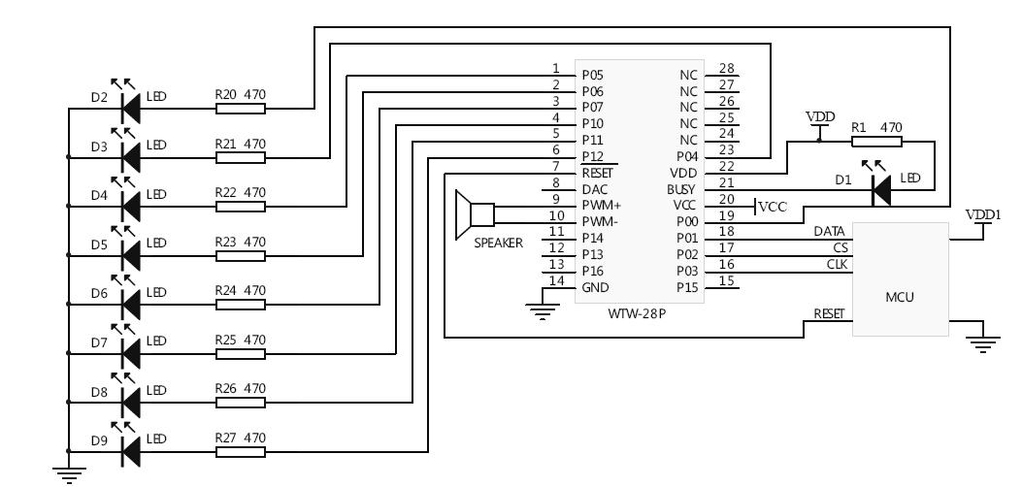
软件设置：三线串口控制模式。
控制端口定义：P01为DATA，P02为CS，P03为CLK。由MCU发送信息对WT588D进行控制。P00、P04、P05、P06、P07、P10、P11、P12为扩展输出口。
BUSY输出：忙信号输出端，可从上位机软件端设置为播放状态输出为高电平或低电平。高电平时电压接近VDD供电电压。用于接发光二极管做放音状态指示或忙信号判断。
供电电压：VDD=DC2.8～5.5V，VCC=DC2.8～3.6V。采用DC3.3V供电时，可以直接短接VDD跟VCC，采用DC5V供电时，VDD端接5V，VCC端需要从VDD端串接两个二极管以提供工作电压。VDD1为MCU工作电压，如果VDD1跟VDD存在压差，需要在MCU跟WTW-28P的通信线DATA、CS、CLK上串接电阻。
音频输出：PWM输出方式，直接接扬声器。此种输出方式下，PWM+、PWM-均不能短接到地或者接电阻电容到地。
产品名称 | USB接口语音模块编程器。
产品型号 | QE-USB-YYPROV3
销售价格 | ￥66
销售价格 | (此价格不含税，若开普票+6%，开增值税+17%)  注意：低于2000元只开普通发票+6%，特殊情况请说明！
联系我们 | 电话：0531-85817017  启蒙电子www.51c51.net  淘宝店：atc51.taobao.com 51c51.taobao.com
随机配件 | 随机配件  1、USB接口语音模块编程器一个  2、USB通讯电缆一条  3、8R0.5W喇叭一个  4、资料一份（网络下载）含语音编程软件、汉字生成语音软件、单片机C51 STM32控制程序等等
可编程语音模块编程器、USB驱动免驱动，送语音合成软件！！功能图如下：
可以随模块购买本站的编程器 价格 66元！！！！！！
支持本站语音模块编程器（16M/32M）相关资料请看以下介绍：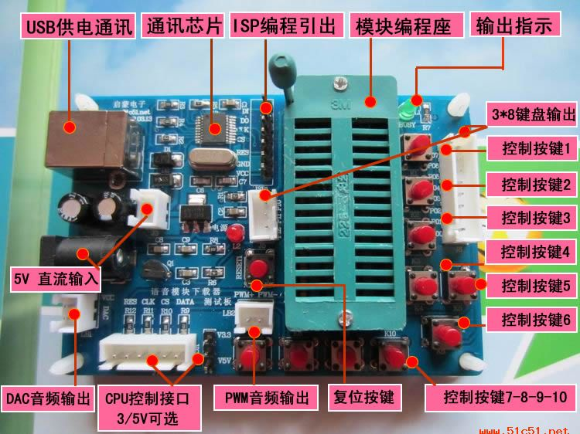
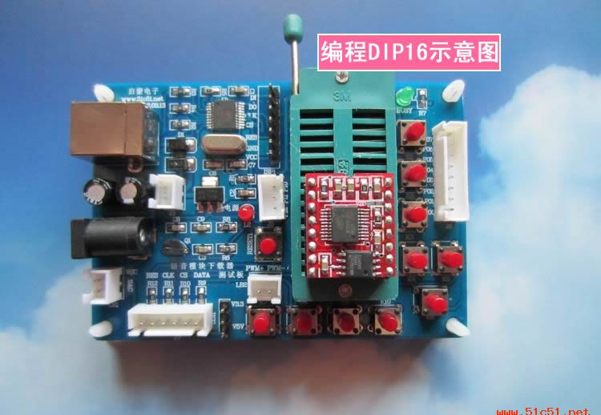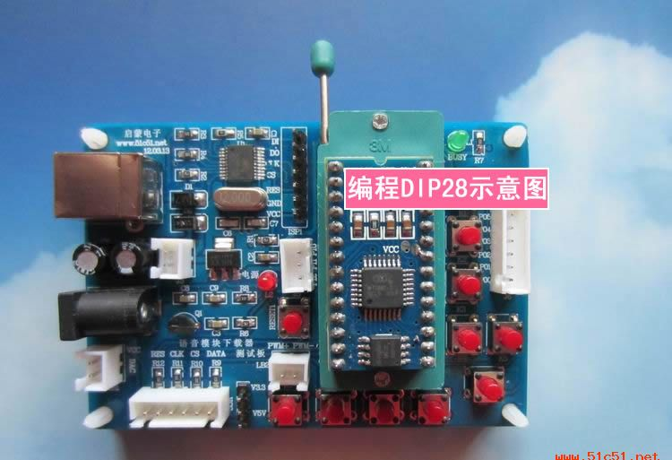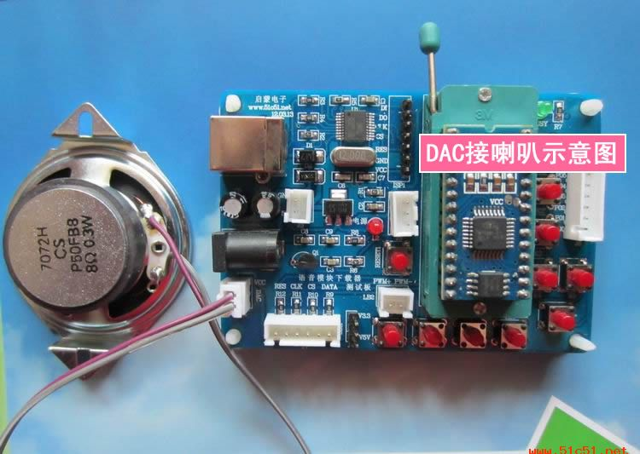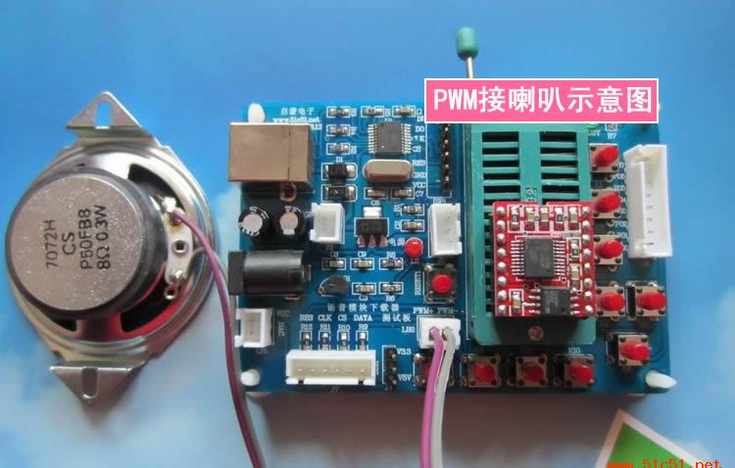
单语音芯片方案在语音系统二次开发中依然是主流设计策略，其占用空间小，外围器件少，布板故障率低等优势不言而喻，目前单语音芯片中大部分均为OTP 芯片，仅具备一次烧写内容能力，对需要频繁更换语音内容的用户是种应用阻碍，根据大部分客户需求，
广州唯创有限公司推出可重复擦写语言内容的单语音芯片WT588D08/16，具有可编辑能力强、工作性能稳定、电压范围宽、音质卓越、性价比高等优点。内置8M/16M FLASH_ROM，语音存储时间长，可重复擦写内容5 万多次。较为适合二次开发和终端应用，WT588D08/16 能被应用在多种自动语音播报场合，如汽车、叫号系统、高级玩具、智能家电、安防系统、语音检测系统等。电子电子
2、WT588D语音芯片功能概述
WT588D语音芯片是一款功能强大的可重复擦除烧写的语音芯片。WT588D让语音芯片不再为控制方式而寻找合适的外围电路，高度集成的技术足于取代复杂的外围控制电路。配套WT588D VoiceChip上位机操作软件可随意更换WT588D语音芯片的任何一种控制模式，把信息下载到SPI-Flash上即可。软件操作方式简洁易懂，撮合了语音组合技术，大大减少了语音编辑的时间。完全支持在线下载，即便是WT588D通电的情况下，一样可以通过下载器给关联的SPI-Flash下载信息，给WT588D语音芯片电路复位一下，就能更新到刚下载进来的控制模式。单片机单片机单片机单片机
支持插入静音模式，插入静音不占用SPI-Flash内存的容量，一个地址位可插入10ms～25min的静音；
MP3控制模式下，完全迎合市场上MP3的播放/暂停、停止、上一曲、下一曲、音量+、音量-等功能；
按键控制模式下触发方式灵活，可随意设置任意按键为脉冲可重复触发、脉冲不可重复触发、无效按键、电平保持不可循环、电平保持可循环、电平非保持可循环、上一曲不循环、下一曲不循环、上一曲可循环、下一曲可循环、音量+、音量-、播放/暂停、停止、播放/停止等15种触发方式，最多可用10个按键触发控制输出；
3×8按键组合控制模式下能以脉冲可重复触发的方式触发24个地址位语音，所触发地址位语音可在0～219之间设置；
并口控制模式可用8个控制端口进行控制，仅限于WT588D-32L、WTW-28P；
一线串口控制模式可通过发码端控制语音播放、停止、循环播放和音量大小，或者直接触发0～219地址位的任意语音，发码速度600us～2000us；
三线串口控制模式和三线串口控制控制端口扩展输出模式之间可通过发码切换，三线串口控制模式下，能控制语音播放、停止、循环播放和音量大小，或者直接触发0～219地址位的任意语音，三线串口控制控制端口扩展输出可以扩展输出8位，在两种模式下切换，能让上一个模式的最后一种状态保持着进入下一个模式。
PWM和DAC输出方式，PWM输出可直接推动0.5W/8Ω的扬声器，DAC输出外接功放，音质好。
应用范围广，几乎可以涉及到所有的语音场所，如报站器、报警器、提醒器、闹钟、学习机、智能家电、治疗仪、玩具、电讯、倒车雷达以及各种自动控制装置等场所，工艺上达到工业应用的要求。电子
型号 | FLASH | 控制端口 | 封装形式 | 按键模式 | 并口模式 | 3×8矩阵按键 | MP3模式 | 一线串口 | 三线串口
WTW500-28 | 16M /32M | 4 | 28PIN模块 | OK | OK | OK | OK | OK | OK
型号 | FLASH | 控制端口 | 封装形式 | 按键模式 | 并口模式 | 3×8矩阵按键 | MP3模式 | 一线串口 | 三线串口
WTW500-16 | 16M | 4 | 16PIN模块 | OK | —— | —— | OK | OK | OK
本产品：为DIP28模块封装：
封装引脚 | 引脚标号 | 简述 | 功能描述
1 | NC | NC | 空
2 | NC | NC | 空
3 | NC | NC | 空
4 | P10 | K9/A7/R1 | 按键/并口地址/矩阵行输入脚/三线串口扩展输出地址口
5 | P11 | K10/R2 | 按键/矩阵行输入脚/三线串口扩展输出地址口
6 | P12 | R3 | 矩阵行输入脚/三线串口扩展输出地址口
7 | /RESET | /RESET | 复位脚，低电平保持≥5ms有效
8 | PWM+/DAC | PWM+/DAC | PWM+/DAC音频输出脚，视功能设置而定
9 | PWM+/DAC | PWM+/DAC | PWM+/DAC音频输出脚，视功能设置而定
10 | PWM- | PWM- | PWM-音频输出脚
11 | P14 | DI | SPI-FLASH数据输入脚
12 | P13 | DO | SPI-FLASH数据输出脚
13 | P16 | CLK | SPI-FLASH时钟脚
14 | GND | GND | 地线脚
15 | P15 | CS | SPI-FLASH片选脚
16 | P03 | K4/A2/L3/CLK/DATA | 按键/并口地址/矩阵列/三线时钟/一线数据输入脚
17 | P02 | K3/A1/L2/CS | 按键/并口地址/矩阵列/三线片选输入脚
18 | P01 | K2/A0/L1/DATA | 按键/并口地址/矩阵列/三线数据输入脚
19 | P00 | K1/L0/SBT | 按键/矩阵列/SBT并口地址触发输入脚/三线串口扩展输出地址口
20 | VCC | VCC | 模拟电源输入脚
21 | BUSY | BUSY | 语音播放忙信号输出脚
22 | VDD | VDD | 数字电源输入脚
23 | P04 | K5/A3/L4 | 按键/并口地址/矩阵列输入脚/三线串口扩展输出地址口
24 | P05 | K6/A4/L5 | 按键/并口地址/矩阵列输入脚/三线串口扩展输出地址口
25 | P06 | K7/A5/L6 | 按键/并口地址/矩阵列输入脚/三线串口扩展输出地址口
26 | P07 | K8/A6/L7 | 按键/并口地址/矩阵列输入脚/三线串口扩展输出地址口
27 | NC | NC | 空
28 | NC | NC | 空
6.1、WTW-28P按键控制PWM输出应用电路
软件设置：按键控制模式。
控制端口定义：选取控制端口P00、P01、P02、P03、P04、P05、P06、P07、P10、P11作为触发口，在编辑WT588D语音工程时，把触发口的按键定义为可触发播放的触发方式，就可进行工作。
BUSY输出：P17为BUSY忙信号输出端，可从上位机软件端设置为播放状态输出为高电平或低电平。高电平时电压接近VDD供电电压。用于接发光二极管做放音状态指示或忙信号判断。
供电电压：VDD=DC2.8～5.5V，VCC=DC2.8～3.6V。采用DC3.3V供电时，可以直接短接VDD跟VCC，采用DC5V供电时，VDD端接5V，VCC端需要从VDD端串接两个二极管以提供工作电压。
音频输出：PWM输出方式，直接接扬声器。此种输出方式下，PWM+、PWM-均不能短接到地或者接电阻电容到地。
6.2、WTW-28P按键控制DAC输出（接三极管）应用电路
软件设置：按键控制模式。
控制端口定义：选取控制端口P00、P01、P02、P03、P04、P05、P06、P07、P10、P11作为触发口，在编辑WT588D语音工程时，把触发口的按键定义为可触发播放的触发方式，就可进行工作。
BUSY输出：P17为BUSY忙信号输出端，可从上位机软件端设置为播放状态输出为高电平或低电平。高电平时电压接近VDD供电电压。用于接发光二极管做放音状态指示或忙信号判断。
供电电压：VDD=DC2.8～5.5V，VCC=DC2.8～3.6V。采用DC3.3V供电时，可以直接短接VDD跟VCC，采用DC5V供电时，VDD端接5V，VCC端需要从VDD端串接两个二极管以提供工作电压。
音频输出：DAC输出方式，利用NPN管将音频信号放大再输出给扬声器。R6为分流电阻，取值270Ω～1.2KΩ，阻值越大则输出声音越大。
6.3、WTW-28P按键控制DAC输出（接功放）应用电路
软件设置：按键控制模式。
控制端口定义：选取控制端口P00、P01、P02、P03、P04、P05、P06、P07、P10、P11作为触发口，在编辑WT588D语音工程时，把触发口的按键定义为可触发播放的触发方式，就可进行工作。
BUSY输出：P17为BUSY忙信号输出端，可从上位机软件端设置为播放状态输出为高电平或低电平。高电平时电压接近VDD供电电压。用于接发光二极管做放音状态指示或忙信号判断。
供电电压：VDD=DC2.8～5.5V，VCC=DC2.8～3.6V。采用DC3.3V供电时，可以直接短接VDD跟VCC，采用DC5V供电时，VDD端接5V，VCC端需要从VDD端串接两个二极管以提供工作电压。VDD2为功放工作电压。
音频输出：DAC输出方式，音频信号从PWM+/DAC端输出，经过R6、C6、C9后输出到功放。R6为分流电阻，取值270Ω～1.2KΩ，阻值越大则输出声音越大。
6.4、WTW-28P MP3控制PWM输出应用电路
软件设置：MP3控制模式。
控制端口定义：选取控制端口P00、P01、P02、P03、P04、P05作为触发口，控制端口控制功能如原理图所示。
BUSY输出：忙信号输出端，可从上位机软件端设置为播放状态输出为高电平或低电平。高电平时电压接近VDD供电电压。用于接发光二极管做放音状态指示或忙信号判断。
供电电压：VDD=DC2.8～5.5V，VCC=DC2.8～3.6V。采用DC3.3V供电时，可以直接短接VDD跟VCC，采用DC5V供电时，VDD端接5V，VCC端需要从VDD端串接两个二极管以提供工作电压。
音频输出：PWM输出方式，直接接扬声器。此种输出方式下，PWM+、PWM-均不能短接到地或者接电阻电容到地。
6.5、WTW-28P 3×8矩阵按键控制PWM输出应用电路
软件设置：3×8矩阵按键控制模式。
控制端口定义：选取控制端口P00、P01、P02、P03、P04、P05、P06、P07作为矩阵行触发口，控制端口P10、P11、P12为矩阵列触发口，通过短接矩阵行和矩阵列，可以触发相关的语音。
BUSY输出：忙信号输出端，可从上位机软件端设置为播放状态输出为高电平或低电平。高电平时电压接近VDD供电电压。用于接发光二极管做放音状态指示或忙信号判断。
供电电压：VDD=DC2.8～5.5V，VCC=DC2.8～3.6V。采用DC3.3V供电时，可以直接短接VDD跟VCC，采用DC5V供电时，VDD端接5V，VCC端需要从VDD端串接两个二极管以提供工作电压。
音频输出：PWM输出方式，直接接扬声器。此种输出方式下，PWM+、PWM-均不能短接到地或者接电阻电容到地。
6.6、WTW-28P并口控制PWM输出应用电路
软件设置：并口控制模式。
控制端口定义：选取控制端口P00作为SBT触发，P01、P02、P03、P04、P05、P06、P07、P10为地址。
BUSY输出：忙信号输出端，可从上位机软件端设置为播放状态输出为高电平或低电平。高电平时电压接近VDD供电电压。用于接发光二极管做放音状态指示或忙信号判断。
供电电压：VDD=DC2.8～5.5V，VCC=DC2.8～3.6V。采用DC3.3V供电时，可以直接短接VDD跟VCC，采用DC5V供电时，VDD端接5V，VCC端需要从VDD端串接两个二极管以提供工作电压。VDD1跟VDD存在压差时，需要在MCU跟WTW-28P的通信线SBT、A0～A7上串接电阻。
音频输出：PWM输出方式，直接接扬声器。此种输出方式下，PWM+、PWM-均不能短接到地或者接电阻电容到地。
6.7、WTW-28P一线串口控制PWM输出应用电路
软件设置：一线串口控制模式。
控制端口定义：选取控制端口P03作为DATA通信管脚，P00、P01、P02、P04、P05、P06、P07、P10、P11可以当作按键使用。
BUSY输出：忙信号输出端，可从上位机软件端设置为播放状态输出为高电平或低电平。高电平时电压接近VDD供电电压。用于接发光二极管做放音状态指示或忙信号判断。
供电电压：VDD=DC2.8～5.5V，VCC=DC2.8～3.6V。采用DC3.3V供电时，可以直接短接VDD跟VCC，采用DC5V供电时，VDD端接5V，VCC端需要从VDD端串接两个二极管以提供工作电压。VDD1为MCU工作电压，如果VDD1跟VDD存在压差，需要在MCU跟WTW-28P的通信线DATA上串接电阻。
音频输出：PWM输出方式，直接接扬声器。此种输出方式下，PWM+、PWM-均不能短接到地或者接电阻电容到地。
6.8、WTW-28P三线串口控制PWM输出应用电路
软件设置：三线串口控制模式。
控制端口定义：P01为DATA，P02为CS，P03为CLK。由MCU发送信息对WT588D进行控制。其他控制端口无效。
BUSY输出：忙信号输出端，可从上位机软件端设置为播放状态输出为高电平或低电平。高电平时电压接近VDD供电电压。用于接发光二极管做放音状态指示或忙信号判断。
供电电压：VDD=DC2.8～5.5V，VCC=DC2.8～3.6V。采用DC3.3V供电时，可以直接短接VDD跟VCC，采用DC5V供电时，VDD端接5V，VCC端需要从VDD端串接两个二极管以提供工作电压。VDD1为MCU工作电压，如果VDD1跟VDD存在压差，需要在MCU跟WTW-28P的通信线DATA、CS、CLK上串接电阻。
音频输出：PWM输出方式，直接接扬声器。此种输出方式下，PWM+、PWM-均不能短接到地或者接电阻电容到地。
6.9、WTW-28P三线串口控制控制端口扩展输出应用电路
软件设置：三线串口控制模式。
控制端口定义：P01为DATA，P02为CS，P03为CLK。由MCU发送信息对WT588D进行控制。P00、P04、P05、P06、P07、P10、P11、P12为扩展输出口。
BUSY输出：忙信号输出端，可从上位机软件端设置为播放状态输出为高电平或低电平。高电平时电压接近VDD供电电压。用于接发光二极管做放音状态指示或忙信号判断。
供电电压：VDD=DC2.8～5.5V，VCC=DC2.8～3.6V。采用DC3.3V供电时，可以直接短接VDD跟VCC，采用DC5V供电时，VDD端接5V，VCC端需要从VDD端串接两个二极管以提供工作电压。VDD1为MCU工作电压，如果VDD1跟VDD存在压差，需要在MCU跟WTW-28P的通信线DATA、CS、CLK上串接电阻。
音频输出：PWM输出方式，直接接扬声器。此种输出方式下，PWM+、PWM-均不能短接到地或者接电阻电容到地。
产品名称 | USB接口语音模块编程器。
产品型号 | QE-USB-YYPROV3
销售价格 | ￥66
销售价格 | (此价格不含税，若开普票+6%，开增值税+17%)  注意：低于2000元只开普通发票+6%，特殊情况请说明！
联系我们 | 电话：0531-85817017  启蒙电子www.51c51.net  淘宝店：atc51.taobao.com 51c51.taobao.com
随机配件 | 随机配件  1、USB接口语音模块编程器一个  2、USB通讯电缆一条  3、8R0.5W喇叭一个  4、资料一份（网络下载）含语音编程软件、汉字生成语音软件、单片机C51 STM32控制程序等等
可编程语音模块编程器、USB驱动免驱动，送语音合成软件！！功能图如下：
可以随模块购买本站的编程器 价格 66元！！！！！！
支持本站语音模块编程器（16M/32M）相关资料请看以下介绍：

浏览了该宝贝的会员还浏览了

1、产品特征
➢ 28脚模块封装，可通过更换存储器以获得不同长度的语音存储时间；
➢ 支持2M bit ～32M bit容量的SPI-Flash（注：1byte=8bit）；
➢ 采用WT588D-20SS语音芯片当作主控核心；
➢ 内嵌独特的人声语音处理器，使语音表现极为自然悦耳；
➢ 内置13Bit/DA转换器，以及12Bit/PWM音频处理，确保高品质语音输出；
➢ 支持加载6K～22KHz采样率WAV音频；
➢ PWM输出可直接推动0.5W/8Ω扬声器，推挽电流充沛；
➢ 支持DAC/PWM两种输出方式；
➢ 支持按键控制模式、一线串口控制模式、三线串口控制模式；
➢ 按键控制模式底下可以设置多种IO口触发方式；
➢ 任意设定显示语音播放状态信号的BUSY输出方式；
➢ 最多可加载500段用于编辑的语音；
➢ 220段可控制地址位，单个地址位最多可加载128段语音，地址位内的语音组合播放；
➢ 语音播放停止马上进入休眠模式；
➢ 配套WT588D VoiceChip上位机软件，接口简单，使用方便。能极大限度的发挥WT588D-U语音模块各项功能；
➢ 在软件中可完成控制模式设置、语音组合、调用语音、插入静音等操作；
➢ 可随意插入静音，静音时间范围为10ms～25min；
➢ USB下载方式，支持在线下载/脱机下载；即便是在WT588D-U语音模块通电的情况下，也一样可以正常下载数据到SPI-Flash；
➢ 工作电压DC2.8V～5.5V；
➢ 休眠电流小于10uA；
➢ 抗干扰性强，可应用在工业领域；

2、功能描述
按键控制模式触发方式灵活，可随意设置任意按键为脉冲可重复触发、脉冲不可重复触发、无效按键、电平保持不可循环、电平保持可循环、电平非保持可循环、上一曲不循环、下一曲不循环、上一曲可循环、下一曲可循环、音量+、音量-、播放/暂停、停止、播放/停止等15种触发方式；
一线串口控制模式及三线串口控制模式可通过MCU发码端控制语音播放、停止、循环播放和音量大小，或者直接触发0～219地址位的任意语音。

3、应用范围
应用范围广，几乎可以涉及到所有的语音场所，如报站器、报警器、提醒器、闹钟、学习机、智能家电、治疗仪、电子玩具、电讯、倒车雷达以及各种自动控制装置等场所，工艺上达到工业应用的要求。

4、应用方框图

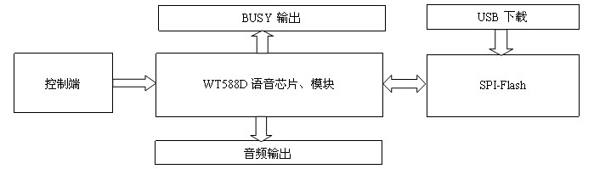

5、封装管脚图

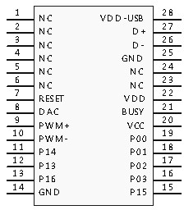

管脚描述

封装引脚 | 引脚标号 | 简述 | 功能描述
1 | NC | NC | 空
2 | NC | NC | 空
3 | NC | NC | 空
4 | NC | NC | 空
5 | NC | NC | 空
6 | NC | NC | 空
7 | RESET | RESET | 复位脚
8 | DAC | DAC | DAC音频输出脚，需外接功放才能驱动扬声器
9 | PWM+ | PWM+ | PWM+音频输出脚，跟PWM-组合可直接驱动扬声器
10 | PWM- | PWM- | PWM-音频输出脚，跟PWM+组合可直接驱动扬声器
11 | P14 | SPI-FLASH_DI | 烧写程序数据输入脚（利用外部下载器下载时用到）
12 | P13 | SPI-FLASH_DO | 烧写程序数据输出脚（利用外部下载器下载时用到）
13 | P16 | SPI-FLASH_CLK | 烧写程序时钟脚（利用外部下载器下载时用到）
14 | GND | GND | 地线脚
15 | P15 | SPI-FLASH_CS | 烧写程序片选脚（利用外部下载器下载时用到）
16 | P03 | K4/CLK/DATA | 按键/三线时钟/一线数据输入脚
17 | P02 | K3/CS | 按键/三线片选输入脚
18 | P01 | K2/DATA | 按键/三线数据输入脚
19 | P00 | K1 | 按键
20 | VCC | VCC | 模拟电源输入脚
21 | BUSY | BUSY | 语音播放忙信号输出脚
22 | VDD | VDD | 数字电源输入脚
23 | NC | NC | 空
24 | NC | NC | 空
25 | GND | GND | USB地线
26 | D- | USB_DATA- | USB数据-
27 | D+ | USB_DATA+ | USB数据+
28 | VDD_USB | VDD_USB | USB电源正极

注：25、26、27、28脚为引用其他USB插槽进行下载时用的，平时悬空。

6、电气参数
V_{DD} − V_{SS} = 4.5V, TA = 25°C，没有负载
参数 | 标记 | 环境条件 | 最小值 | 典型值 | 最大值 | 单位
工作电压 | V_{DD} | F_{sys}=8MHz | 2.8 |  | 5.5 | V
工作电流 | I_{OP1} | 没有负载 | - | 4.5 | 5.5 | mA
停止电流 | I_{DD2} | 没有负载 | - | 1 | 2 | uA
休眠模式电流 | I_{OP2} | 没有负载 | - | 650 |  | uA
低电压输入 | V_{IL} | 所有引脚输入 | V_{SS} | - | 0.3V_{DD} | V
高电压输入 | V_{IH} | 所有引脚输入 | 0.7V_{DD} | - | V_{DD} | V
输入电流  BP1、BP2、RESET | I_{IN1} | V_{IN}=0V  上拉阻抗=500KΩ | -5 | -9 | -14 | uA
输入电流  BP1、BP2、RESET | I_{IN2} | V_{IN}=0V  上拉电阻=150KΩ | -15 | -30 | -45 | uA
输出电流（BP0） | I_{OL} | VDD=3V，VOUT=0.4V | 8 | 12 | - | mA
输出电流（BP0） | I_{OH} | VDD=3V，VOUT=2.6V | -4 | -6 | - | mA
输出电流（BP0） | I_{OL} | VDD=4.5V，VOUT=1.0V | - | 25 | - | mA
输出电流（BP0） | I_{OH} | VDD=4.5V，VOUT=2.6V | - | -12 | - | mA
输出电流（BP1） | I_{OL} | VDD=3V，VOUT=0.4V | 4 | 10 | - | mA
输出电流（BP1） | I_{OH} | VDD=3V，VOUT=2.6V | -4 | -6 | - | mA
输出电流  PWM+/PWM- | I_{OL1} | RL=8Ω  【PWM+】--【RL】--【PWM-】 | +200 | - | - | mA
输出电流  PWM+/PWM- | I_{OH1} | RL=8Ω  【PWM+】--【RL】--【PWM-】 | -200 | - | - | mA
DAC最大电流 | I_{DAC} | RL=100Ω | -2.4  -4.0 | -3.0  -5.0 | -3.6  -6.0 | mA
上拉电阻测试 | R_{PL} |  | 75 | 150 | 225

7、环境绝对极限参数

参数 | 标记 | 环境条件 | 额定值 | 单位
电源 | V_{DD —} V_{SS} | - | -0.3～+7.0 | V
输入电压 | V_{IN} | 所有输入 | V_{SS}-0.3～V_{DD}+0.3 | V
存储温度 | TSTG | - | -55～+150 | °C
使用温度 | T_{OPR} | - | -40～+85 | °C

8、控制模式

8.1、按键控制模式
所定义的管脚可以直接触发芯片的一个功能，使芯片动作，每个管脚的触发方式可单独设置。按键控制模式的防抖时间为10ms。按键触发模式下包括脉冲可重复触发、脉冲不可重复触发、电平保持可循环、电平保持不可循环、电平非保持循环、上一曲不循环、下一曲不循环、上一曲可循环、下一曲可循环、无效按键、播放/暂停、停止、音量+、音量-以及播放/停止等15种触发方式。详细控制方法见如下触发时序图。

8.1.1、脉冲可重复触发

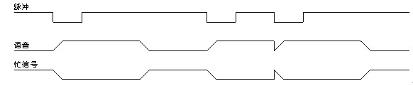

备注：负脉冲触发。当I/O口检测到有下降沿时（如，该I/O口对地短路一下），触发播放语音。在语音播放期间，再检测到下降沿，芯片会打断正在播放的语音，重新播放。只要有下降沿信号，就重新播放。

8.1.2、脉冲不可重复触发

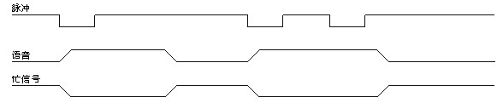

备注：负脉冲触发。当I/O口检测到有下降沿时（如，该I/O口对地短路一下），触发播放语音。在语音播放期间，再检测到下降沿时，芯片不动作。直到语音结束后，检测到的下降沿才有效。

8.1.3、电平保持可循环

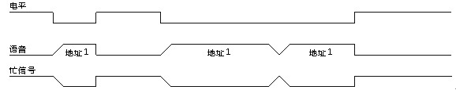

备注：当I/O口为低电平时，保持播放，高电平则停止。当第一遍结束后，还保持低电平，则继续重新播放，直到转变为高电平才停止。只要是低电平，则有声音；高电平，则没声音。

8.1.4、电平保持不可循环

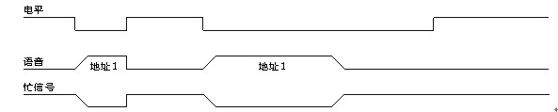

备注：电平触发。当I/O口为低电平时，保持播放，高电平则停止。当第一遍播放结束后，还保持低电平，也不会继续播放，触发后只播放一次就结束。如果需要重新播放，则需要让I/O口处于高电平，再拉为低电平，而后保持低电平即可。

8.1.5、电平非保持循环

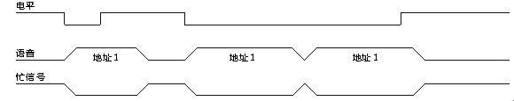

备注：负脉冲/电平触发。当I/O口为低电平时，保持播放，播放过程中，就算是给高电平也不停止，直到语音播放结束。当第一遍结束后，如果还保持低电平，则会继续重复播放，只要不保持低电平且播放完当前语音后才停止。

8.1.6、播放/停止

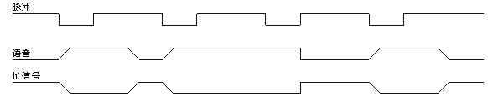

备注：负脉冲触发。负脉冲开始播放，下一个负脉冲结束。不管声音是处于播放还是停止状态，都遵照这个规则。

8.1.7、下一曲不循环

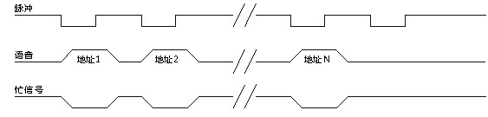

备注：负脉冲触发。用一个按键触发播放声音。一个负脉冲触发播放一段，下一个负脉冲播放下一段，播放完最后一段，则不会再有声音。重复操作，只能播放到最后一段声音。

8.1.8、上一曲不循环

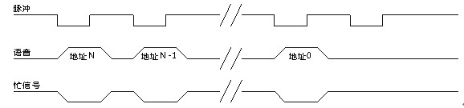

备注：负脉冲触发。用一个按键触发播放语音。一个负脉冲触发播放一段语音，下一个负脉冲播放上一段语音，播放完最前一段，则不再向前触发播放语音。重复操作，只能播放到最前一段声音。

8.1.9、下一曲可循环

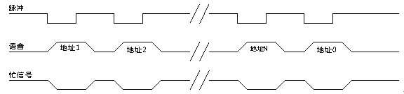

备注：负脉冲触发。用一个按键触发播放语音。一个负脉冲触发播放一段语音，下一个脉冲触发播放下一段语音，重复操作，播放完最后一段语音，则会点播到第一段语音，如此循环触发播放语音。

8.1.10、上一曲可循环

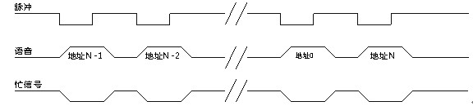

备注：负脉冲触发。用一个按键触发播放语音。一个负脉冲触发播放一段语音，下一个脉冲触发播放上一段语音，重复操作，播放完最前一段语音，则会点播到最后一段语音，如此循环触发播放语音。

8.1.11、暂停

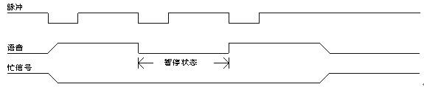

备注：负脉冲触发。第一个脉冲令正在播放的语音处于暂停状态，第二个脉冲触发暂停的语音在暂停点继续播放。BUSY在暂停状态一直保持。

8.1.12、停止

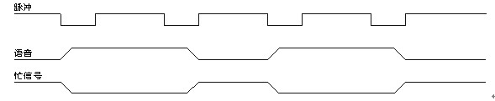

备注：负脉冲触发。一个脉冲令正在播放的语音停止。语音停止后再次触发无效。

8.2、一线串口控制模式
通过一根数据线发送串口数据，时序协议位占空比数据位。一线串口可以实现控制语音播放、停止、音量调节和直接触发语音等功能。IO口P00～P02可以选择屏蔽或者任意触发方式。

8.2.1、端口分配表

I/O口 | P00 | P01 | P02 | P03
功能 | 按键K1 | 按键K2 | 按键K3 | DATA

8.2.2、命令及语音码
命令码 | 功能 | 描述
E0H～E7H | 音量调节 | 在语音播放或者待机状态发此命令可以调节8级音量，E0H最小，E7H音量最大。
F2H | 循环播放 | 在语音播放过程中发送此命令可循环播放当前地址语音。
FEH | 停止语音播放 | 停止播放语音命令。

8.2.3、语音地址对应关系

数据（十六进制） | 功能
00H | 播放第0段语音
01H | 播放第1段语音
02H | 播放第2段语音
…… | ……
D9H | 播放第217段语音
DAH | 播放第218段语音
DBH | 播放第219段语音

8.2.4、控制时序图
一线串口只通过一条数据通信线控制时序，依照电平占空比不同来代表不同的数据位。先把数据信号拉低5ms，然后再发送数据。高电平与低电平数据占空比1：3即代表数据位0，高电平于低电平数据位占空比为3：1代表数据位1。高电平在前，低电平在后。数据信号先发低位再发高位。在发送数据时，无需先发送命令码再发送指令，直接发送地址数据便可触发播放语音。D0～D7表示一个地址或者命令数据，数据中的00H～DBH为地址指令，E0H～E7H为音量调节命令，F2H为循环播放命令，FEH为停止播放命令。详细时序请见下图：
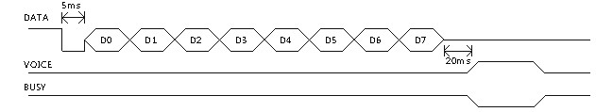

说明：一线串口模式下WT588D-U无法进入休眠状态，请在电池供电时慎用。DATA为一线串口数据通信线，WT588D-U语音模块每次通电后要等17ms才能开始发送数据信号，BUSY为WT588D-U语音模块忙信号输出，数据成功发送后等待20ms，BUSY输出将作出响应。数据位占空比对应详见下图。
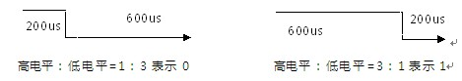

8.2.5、一线串口控制时序例子
例如，在一线串口控制模式下，发送数据9CH的时序参见下图：
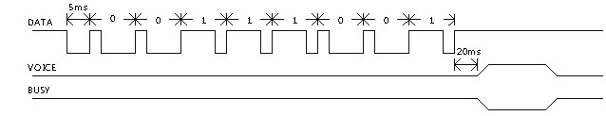

8.2.6、程序范例
主控单片机：PIC16F54，时钟主频4MHz
Send oneline(unsigned char addr)
｛
sda=0;
delay1ms(5); /* 数据信号置于低电平5ms */
for(i=0;i<8;i++)
｛ sda=1;
if(addr & 1)
｛delay1us(600); /* 高电平比低电平为600us：200us，表示发送数据1 */
sda=0;
delay1us(200);｝
else｛
delay1us(600); /* 高电平比低电平为200us：600us，表示发送数据0 */
sda=0;
delay1us(200); ｝
addr>>=1; ｝
sda=1; ｝

8.3、三线串口控制模式
三线串口控制模式由三条通信线组成，分别是片选CS，数据DATA，时钟CLK，时序根据标准SPI通信方式。通过三线串口可以实现对WT588D-U语音模块进行命令控制、语音播放。三线串口模式下，所有按键均无效。

8.3.1、端口分配方式
I/O口 | P00 | P01 | P02 | P03
功能 | --- | DATA | CS | CLK

8.3.2、语音及命令码对应表
命令码 | 功能 | 描述
E0H～E7H | 音量调节 | 在语音播放或者待机状态发此命令可以调节8级音量，E0H最小，E7H音量最大。
F2H | 循环播放 | 在语音播放过程中发送此命令可循环播放当前地址语音。
FEH | 停止语音播放 | 停止播放语音命令。

8.3.3、语音地址对应关系

数据（十六进制） | 功能
00H | 播放第0段语音
01H | 播放第1段语音
02H | 播放第2段语音
…… | ……
D9H | 播放第217段语音
DAH | 播放第218段语音
DBH | 播放第219段语音

8.3.4、三线串口控制时序
三线串口控制模式由片选CS、时钟CLK和数据DATA脚组成，时序仿照标准SPI通信方式，片选信号CS先拉低5ms以唤醒语WT588D-U语音模块，接收数据低位在先，在时钟的上升沿接收数据。时钟周期介于100us～2ms之间，推荐使用300us。数据成功接收后，语音播放忙信号BUSY输出在20ms之后做出响应。发数据时先发低位，再发高位。在发送数据时，无需先发送命令码再发送指令，直接发送地址数据便可触发播放语音。D0～D7表示一个地址或者命令数据，数据中的00H～DBH为地址指令，E0H～E7H为音量调节命令，F2H为循环播放命令，FEH为停止播放命令，详细时序图如下：
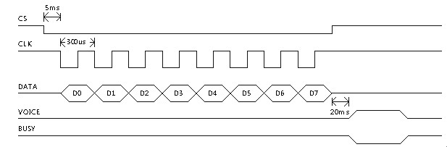

说明：每次通电后等待17ms，才能给WT588D-U语音模块发送数据信号。

8.3.5、程序范例
（主控单片机PIC16F54，系统频率4MHz）
Send threelines(unsigned char addr)
｛
cs=0;
delay1ms(5); /* 片选信号保持低电平2ms */
for(i=0;i<8;i++)
｛ scl=0;
if(addr & 1)sda=1;
else sda=0;
addr>>=1;
delay1us(300); /* 时钟周期300us */
scl=1;
delay1us(300); ｝
cs=1;｝
-RIGHT: rgb(0,0,0) 0.5pt solid; PADDING-TOP: 0pt" vAlign=top width=379>
烧写程序时钟脚（利用外部下载器下载时用到）

14 | GND | GND | 地线脚
15 | P15 | SPI-FLASH_CS | 烧写程序片选脚（利用外部下载器下载时用到）
16 | P03 | K4/CLK/DATA | 按键/三线时钟/一线数据输入脚
17 | P02 | K3/CS | 按键/三线片选输入脚
18 | P01 | K2/DATA | 按键/三线数据输入脚
19 | P00 | K1 | 按键
20 | VCC | VCC | 模拟电源输入脚
21 | BUSY | BUSY | 语音播放忙信号输出脚
22 | VDD | VDD | 数字电源输入脚
23 | NC | NC | 空
24 | NC | NC | 空
25 | GND | GND | USB地线
26 | D- | USB_DATA- | USB数据-
27 | D+ | USB_DATA+ | USB数据+
28 | VDD_USB | VDD_USB | USB电源正极
注：25、26、27、28脚为引用其他USB插槽进行下载时用的，平时悬空。

6、电气参数
V_{DD} − V_{SS} = 4.5V, TA = 25°C，没有负载
参数 | 标记 | 环境条件 | 最小值 | 典型值 | 最大值 | 单位
工作电压 | V_{DD} | F_{sys}=8MHz | 2.8 |  | 5.5 | V
工作电流 | I_{OP1} | 没有负载 | - | 4.5 | 5.5 | mA
停止电流 | I_{DD2} | 没有负载 | - | 1 | 2 | uA
休眠模式电流 | I_{OP2} | 没有负载 | - | 650 |  | uA
低电压输入 | V_{IL} | 所有引脚输入 | V_{SS} | - | 0.3V_{DD} | V
高电压输入 | V_{IH} | 所有引脚输入 | 0.7V_{DD} | - | V_{DD} | V
输入电流  BP1、BP2、RESET | I_{IN1} | V_{IN}=0V  上拉阻抗=500KΩ | -5 | -9 | -14 | uA
输入电流  BP1、BP2、RESET | I_{IN2} | V_{IN}=0V  上拉电阻=150KΩ | -15 | -30 | -45 | uA
输出电流（BP0） | I_{OL} | VDD=3V，VOUT=0.4V | 8 | 12 | - | mA
输出电流（BP0） | I_{OH} | VDD=3V，VOUT=2.6V | -4 | -6 | - | mA
输出电流（BP0） | I_{OL} | VDD=4.5V，VOUT=1.0V | - | 25 | - | mA
输出电流（BP0） | I_{OH} | VDD=4.5V，VOUT=2.6V | - | -12 | - | mA
输出电流（BP1） | I_{OL} | VDD=3V，VOUT=0.4V | 4 | 10 | - | mA
输出电流（BP1） | I_{OH} | VDD=3V，VOUT=2.6V | -4 | -6 | - | mA
输出电流  PWM+/PWM- | I_{OL1} | RL=8Ω  【PWM+】--【RL】--【PWM-】 | +200 | - | - | mA
输出电流  PWM+/PWM- | I_{OH1} | RL=8Ω  【PWM+】--【RL】--【PWM-】 | -200 | - | - | mA
DAC最大电流 | I_{DAC} | RL=100Ω | -2.4  -4.0 | -3.0  -5.0 | -3.6  -6.0 | mA
上拉电阻测试 | R_{PL} |  | 75 | 150 | 225

7、环境绝对极限参数
参数 | 标记 | 环境条件 | 额定值 | 单位
电源 | V_{DD —} V_{SS} | - | -0.3～+7.0 | V
输入电压 | V_{IN} | 所有输入 | V_{SS}-0.3～V_{DD}+0.3 | V
存储温度 | TSTG | - | -55～+150 | °C
使用温度 | T_{OPR} | - | -40～+85 | °C

8、控制模式

8.1、按键控制模式
所定义的管脚可以直接触发芯片的一个功能，使芯片动作，每个管脚的触发方式可单独设置。按键控制模式的防抖时间为10ms。按键触发模式下包括脉冲可重复触发、脉冲不可重复触发、电平保持可循环、电平保持不可循环、电平非保持循环、上一曲不循环、下一曲不循环、上一曲可循环、下一曲可循环、无效按键、播放/暂停、停止、音量+、音量-以及播放/停止等15种触发方式。详细控制方法见如下触发时序图。

8.1.1、脉冲可重复触发

备注：负脉冲触发。当I/O口检测到有下降沿时（如，该I/O口对地短路一下），触发播放语音。在语音播放期间，再检测到下降沿，芯片会打断正在播放的语音，重新播放。只要有下降沿信号，就重新播放。

8.1.2、脉冲不可重复触发

备注：负脉冲触发。当I/O口检测到有下降沿时（如，该I/O口对地短路一下），触发播放语音。在语音播放期间，再检测到下降沿时，芯片不动作。直到语音结束后，检测到的下降沿才有效。

8.1.3、电平保持可循环

备注：当I/O口为低电平时，保持播放，高电平则停止。当第一遍结束后，还保持低电平，则继续重新播放，直到转变为高电平才停止。只要是低电平，则有声音；高电平，则没声音。

8.1.4、电平保持不可循环

备注：电平触发。当I/O口为低电平时，保持播放，高电平则停止。当第一遍播放结束后，还保持低电平，也不会继续播放，触发后只播放一次就结束。如果需要重新播放，则需要让I/O口处于高电平，再拉为低电平，而后保持低电平即可。

8.1.5、电平非保持循环

备注：负脉冲/电平触发。当I/O口为低电平时，保持播放，播放过程中，就算是给高电平也不停止，直到语音播放结束。当第一遍结束后，如果还保持低电平，则会继续重复播放，只要不保持低电平且播放完当前语音后才停止。

8.1.6、播放/停止

备注：负脉冲触发。负脉冲开始播放，下一个负脉冲结束。不管声音是处于播放还是停止状态，都遵照这个规则。

8.1.7、下一曲不循环

备注：负脉冲触发。用一个按键触发播放声音。一个负脉冲触发播放一段，下一个负脉冲播放下一段，播放完最后一段，则不会再有声音。重复操作，只能播放到最后一段声音。

8.1.8、上一曲不循环

备注：负脉冲触发。用一个按键触发播放语音。一个负脉冲触发播放一段语音，下一个负脉冲播放上一段语音，播放完最前一段，则不再向前触发播放语音。重复操作，只能播放到最前一段声音。

8.1.9、下一曲可循环

备注：负脉冲触发。用一个按键触发播放语音。一个负脉冲触发播放一段语音，下一个脉冲触发播放下一段语音，重复操作，播放完最后一段语音，则会点播到第一段语音，如此循环触发播放语音。

8.1.10、上一曲可循环

备注：负脉冲触发。用一个按键触发播放语音。一个负脉冲触发播放一段语音，下一个脉冲触发播放上一段语音，重复操作，播放完最前一段语音，则会点播到最后一段语音，如此循环触发播放语音。

8.1.11、暂停

备注：负脉冲触发。第一个脉冲令正在播放的语音处于暂停状态，第二个脉冲触发暂停的语音在暂停点继续播放。BUSY在暂停状态一直保持。

8.1.12、停止

备注：负脉冲触发。一个脉冲令正在播放的语音停止。语音停止后再次触发无效。

8.2、一线串口控制模式
通过一根数据线发送串口数据，时序协议位占空比数据位。一线串口可以实现控制语音播放、停止、音量调节和直接触发语音等功能。IO口P00～P02可以选择屏蔽或者任意触发方式。

8.2.1、端口分配表

I/O口 | P00 | P01 | P02 | P03
功能 | 按键K1 | 按键K2 | 按键K3 | DATA

8.2.2、命令及语音码
命令码 | 功能 | 描述
E0H～E7H | 音量调节 | 在语音播放或者待机状态发此命令可以调节8级音量，E0H最小，E7H音量最大。
F2H | 循环播放 | 在语音播放过程中发送此命令可循环播放当前地址语音。
FEH | 停止语音播放 | 停止播放语音命令。

8.2.3、语音地址对应关系

数据（十六进制） | 功能
00H | 播放第0段语音
01H | 播放第1段语音
02H | 播放第2段语音
…… | ……
D9H | 播放第217段语音
DAH | 播放第218段语音
DBH | 播放第219段语音

8.2.4、控制时序图
一线串口只通过一条数据通信线控制时序，依照电平占空比不同来代表不同的数据位。先把数据信号拉低5ms，然后再发送数据。高电平与低电平数据占空比1：3即代表数据位0，高电平于低电平数据位占空比为3：1代表数据位1。高电平在前，低电平在后。数据信号先发低位再发高位。在发送数据时，无需先发送命令码再发送指令，直接发送地址数据便可触发播放语音。D0～D7表示一个地址或者命令数据，数据中的00H～DBH为地址指令，E0H～E7H为音量调节命令，F2H为循环播放命令，FEH为停止播放命令。详细时序请见下图：

说明：一线串口模式下WT588D-U无法进入休眠状态，请在电池供电时慎用。DATA为一线串口数据通信线，WT588D-U语音模块每次通电后要等17ms才能开始发送数据信号，BUSY为WT588D-U语音模块忙信号输出，数据成功发送后等待20ms，BUSY输出将作出响应。数据位占空比对应详见下图。

8.2.5、一线串口控制时序例子
例如，在一线串口控制模式下，发送数据9CH的时序参见下图：

8.2.6、程序范例
主控单片机：PIC16F54，时钟主频4MHz
Send oneline(unsigned char addr)
｛
sda=0;
delay1ms(5); /* 数据信号置于低电平5ms */
for(i=0;i<8;i++)
｛ sda=1;
if(addr & 1)
｛delay1us(600); /* 高电平比低电平为600us：200us，表示发送数据1 */
sda=0;
delay1us(200);｝
else｛
delay1us(600); /* 高电平比低电平为200us：600us，表示发送数据0 */
sda=0;
delay1us(200); ｝
addr>>=1; ｝
sda=1; ｝

8.3、三线串口控制模式
三线串口控制模式由三条通信线组成，分别是片选CS，数据DATA，时钟CLK，时序根据标准SPI通信方式。通过三线串口可以实现对WT588D-U语音模块进行命令控制、语音播放。三线串口模式下，所有按键均无效。

8.3.1、端口分配方式

I/O口 | P00 | P01 | P02 | P03
功能 | --- | DATA | CS | CLK

8.3.2、语音及命令码对应表

命令码 | 功能 | 描述
E0H～E7H | 音量调节 | 在语音播放或者待机状态发此命令可以调节8级音量，E0H最小，E7H音量最大。
F2H | 循环播放 | 在语音播放过程中发送此命令可循环播放当前地址语音。
FEH | 停止语音播放 | 停止播放语音命令。

8.3.3、语音地址对应关系

数据（十六进制） | 功能
00H | 播放第0段语音
01H | 播放第1段语音
02H | 播放第2段语音
…… | ……
D9H | 播放第217段语音
DAH | 播放第218段语音
DBH | 播放第219段语音

8.3.4、三线串口控制时序
三线串口控制模式由片选CS、时钟CLK和数据DATA脚组成，时序仿照标准SPI通信方式，片选信号CS先拉低5ms以唤醒语WT588D-U语音模块，接收数据低位在先，在时钟的上升沿接收数据。时钟周期介于100us～2ms之间，推荐使用300us。数据成功接收后，语音播放忙信号BUSY输出在20ms之后做出响应。发数据时先发低位，再发高位。在发送数据时，无需先发送命令码再发送指令，直接发送地址数据便可触发播放语音。D0～D7表示一个地址或者命令数据，数据中的00H～DBH为地址指令，E0H～E7H为音量调节命令，F2H为循环播放命令，FEH为停止播放命令，详细时序图如下：

说明：每次通电后等待17ms，才能给WT588D-U语音模块发送数据信号。

8.3.5、程序范例
（主控单片机PIC16F54，系统频率4MHz）
Send threelines(unsigned char addr)
｛
cs=0;
delay1ms(5); /* 片选信号保持低电平2ms */
for(i=0;i<8;i++)
｛ scl=0;
if(addr & 1)sda=1;
else sda=0;
addr>>=1;
delay1us(300); /* 时钟周期300us */
scl=1;
delay1us(300); ｝
cs=1;｝
-RIGHT: rgb(0,0,0) 0.5pt solid; PADDING-TOP: 0pt" vAlign=top width=379>
烧写程序时钟脚（利用外部下载器下载时用到）

注：25、26、27、28脚为引用其他USB插槽进行下载时用的，平时悬空。

6、电气参数
V_{DD} − V_{SS} = 4.5V, TA = 25°C，没有负载
14 | GND | GND | 地线脚
15 | P15 | SPI-FLASH_CS | 烧写程序片选脚（利用外部下载器下载时用到）
16 | P03 | K4/CLK/DATA | 按键/三线时钟/一线数据输入脚
17 | P02 | K3/CS | 按键/三线片选输入脚
18 | P01 | K2/DATA | 按键/三线数据输入脚
19 | P00 | K1 | 按键
20 | VCC | VCC | 模拟电源输入脚
21 | BUSY | BUSY | 语音播放忙信号输出脚
22 | VDD | VDD | 数字电源输入脚
23 | NC | NC | 空
24 | NC | NC | 空
25 | GND | GND | USB地线
26 | D- | USB_DATA- | USB数据-
27 | D+ | USB_DATA+ | USB数据+
28 | VDD_USB | VDD_USB | USB电源正极

参数 | 标记 | 环境条件 | 最小值 | 典型值 | 最大值 | 单位
工作电压 | V_{DD} | F_{sys}=8MHz | 2.8 |  | 5.5 | V
工作电流 | I_{OP1} | 没有负载 | - | 4.5 | 5.5 | mA
停止电流 | I_{DD2} | 没有负载 | - | 1 | 2 | uA
休眠模式电流 | I_{OP2} | 没有负载 | - | 650 |  | uA
低电压输入 | V_{IL} | 所有引脚输入 | V_{SS} | - | 0.3V_{DD} | V
高电压输入 | V_{IH} | 所有引脚输入 | 0.7V_{DD} | - | V_{DD} | V
输入电流  BP1、BP2、RESET | I_{IN1} | V_{IN}=0V  上拉阻抗=500KΩ | -5 | -9 | -14 | uA
输入电流  BP1、BP2、RESET | I_{IN2} | V_{IN}=0V  上拉电阻=150KΩ | -15 | -30 | -45 | uA
输出电流（BP0） | I_{OL} | VDD=3V，VOUT=0.4V | 8 | 12 | - | mA
输出电流（BP0） | I_{OH} | VDD=3V，VOUT=2.6V | -4 | -6 | - | mA
输出电流（BP0） | I_{OL} | VDD=4.5V，VOUT=1.0V | - | 25 | - | mA
输出电流（BP0） | I_{OH} | VDD=4.5V，VOUT=2.6V | - | -12 | - | mA
输出电流（BP1） | I_{OL} | VDD=3V，VOUT=0.4V | 4 | 10 | - | mA
输出电流（BP1） | I_{OH} | VDD=3V，VOUT=2.6V | -4 | -6 | - | mA
输出电流  PWM+/PWM- | I_{OL1} | RL=8Ω  【PWM+】--【RL】--【PWM-】 | +200 | - | - | mA
输出电流  PWM+/PWM- | I_{OH1} | RL=8Ω  【PWM+】--【RL】--【PWM-】 | -200 | - | - | mA
DAC最大电流 | I_{DAC} | RL=100Ω | -2.4  -4.0 | -3.0  -5.0 | -3.6  -6.0 | mA
上拉电阻测试 | R_{PL} |  | 75 | 150 | 225

7、环境绝对极限参数
参数 | 标记 | 环境条件 | 额定值 | 单位
电源 | V_{DD —} V_{SS} | - | -0.3～+7.0 | V
输入电压 | V_{IN} | 所有输入 | V_{SS}-0.3～V_{DD}+0.3 | V
存储温度 | TSTG | - | -55～+150 | °C
使用温度 | T_{OPR} | - | -40～+85 | °C

8、控制模式

8.1、按键控制模式
所定义的管脚可以直接触发芯片的一个功能，使芯片动作，每个管脚的触发方式可单独设置。按键控制模式的防抖时间为10ms。按键触发模式下包括脉冲可重复触发、脉冲不可重复触发、电平保持可循环、电平保持不可循环、电平非保持循环、上一曲不循环、下一曲不循环、上一曲可循环、下一曲可循环、无效按键、播放/暂停、停止、音量+、音量-以及播放/停止等15种触发方式。详细控制方法见如下触发时序图。

8.1.1、脉冲可重复触发

备注：负脉冲触发。当I/O口检测到有下降沿时（如，该I/O口对地短路一下），触发播放语音。在语音播放期间，再检测到下降沿，芯片会打断正在播放的语音，重新播放。只要有下降沿信号，就重新播放。

8.1.2、脉冲不可重复触发

备注：负脉冲触发。当I/O口检测到有下降沿时（如，该I/O口对地短路一下），触发播放语音。在语音播放期间，再检测到下降沿时，芯片不动作。直到语音结束后，检测到的下降沿才有效。

8.1.3、电平保持可循环

备注：当I/O口为低电平时，保持播放，高电平则停止。当第一遍结束后，还保持低电平，则继续重新播放，直到转变为高电平才停止。只要是低电平，则有声音；高电平，则没声音。

8.1.4、电平保持不可循环

备注：电平触发。当I/O口为低电平时，保持播放，高电平则停止。当第一遍播放结束后，还保持低电平，也不会继续播放，触发后只播放一次就结束。如果需要重新播放，则需要让I/O口处于高电平，再拉为低电平，而后保持低电平即可。

8.1.5、电平非保持循环

备注：负脉冲/电平触发。当I/O口为低电平时，保持播放，播放过程中，就算是给高电平也不停止，直到语音播放结束。当第一遍结束后，如果还保持低电平，则会继续重复播放，只要不保持低电平且播放完当前语音后才停止。

8.1.6、播放/停止

备注：负脉冲触发。负脉冲开始播放，下一个负脉冲结束。不管声音是处于播放还是停止状态，都遵照这个规则。

8.1.7、下一曲不循环

备注：负脉冲触发。用一个按键触发播放声音。一个负脉冲触发播放一段，下一个负脉冲播放下一段，播放完最后一段，则不会再有声音。重复操作，只能播放到最后一段声音。

8.1.8、上一曲不循环

备注：负脉冲触发。用一个按键触发播放语音。一个负脉冲触发播放一段语音，下一个负脉冲播放上一段语音，播放完最前一段，则不再向前触发播放语音。重复操作，只能播放到最前一段声音。

8.1.9、下一曲可循环

备注：负脉冲触发。用一个按键触发播放语音。一个负脉冲触发播放一段语音，下一个脉冲触发播放下一段语音，重复操作，播放完最后一段语音，则会点播到第一段语音，如此循环触发播放语音。

8.1.10、上一曲可循环

备注：负脉冲触发。用一个按键触发播放语音。一个负脉冲触发播放一段语音，下一个脉冲触发播放上一段语音，重复操作，播放完最前一段语音，则会点播到最后一段语音，如此循环触发播放语音。

8.1.11、暂停

备注：负脉冲触发。第一个脉冲令正在播放的语音处于暂停状态，第二个脉冲触发暂停的语音在暂停点继续播放。BUSY在暂停状态一直保持。

8.1.12、停止

备注：负脉冲触发。一个脉冲令正在播放的语音停止。语音停止后再次触发无效。

8.2、一线串口控制模式
通过一根数据线发送串口数据，时序协议位占空比数据位。一线串口可以实现控制语音播放、停止、音量调节和直接触发语音等功能。IO口P00～P02可以选择屏蔽或者任意触发方式。

8.2.1、端口分配表

I/O口 | P00 | P01 | P02 | P03
功能 | 按键K1 | 按键K2 | 按键K3 | DATA

8.2.2、命令及语音码
命令码 | 功能 | 描述
E0H～E7H | 音量调节 | 在语音播放或者待机状态发此命令可以调节8级音量，E0H最小，E7H音量最大。
F2H | 循环播放 | 在语音播放过程中发送此命令可循环播放当前地址语音。
FEH | 停止语音播放 | 停止播放语音命令。

8.2.3、语音地址对应关系

数据（十六进制） | 功能
00H | 播放第0段语音
01H | 播放第1段语音
02H | 播放第2段语音
…… | ……
D9H | 播放第217段语音
DAH | 播放第218段语音
DBH | 播放第219段语音

8.2.4、控制时序图
一线串口只通过一条数据通信线控制时序，依照电平占空比不同来代表不同的数据位。先把数据信号拉低5ms，然后再发送数据。高电平与低电平数据占空比1：3即代表数据位0，高电平于低电平数据位占空比为3：1代表数据位1。高电平在前，低电平在后。数据信号先发低位再发高位。在发送数据时，无需先发送命令码再发送指令，直接发送地址数据便可触发播放语音。D0～D7表示一个地址或者命令数据，数据中的00H～DBH为地址指令，E0H～E7H为音量调节命令，F2H为循环播放命令，FEH为停止播放命令。详细时序请见下图：

说明：一线串口模式下WT588D-U无法进入休眠状态，请在电池供电时慎用。DATA为一线串口数据通信线，WT588D-U语音模块每次通电后要等17ms才能开始发送数据信号，BUSY为WT588D-U语音模块忙信号输出，数据成功发送后等待20ms，BUSY输出将作出响应。数据位占空比对应详见下图。

8.2.5、一线串口控制时序例子
例如，在一线串口控制模式下，发送数据9CH的时序参见下图：

8.2.6、程序范例
主控单片机：PIC16F54，时钟主频4MHz
Send oneline(unsigned char addr)
｛
sda=0;
delay1ms(5); /* 数据信号置于低电平5ms */
for(i=0;i<8;i++)
｛ sda=1;
if(addr & 1)
｛delay1us(600); /* 高电平比低电平为600us：200us，表示发送数据1 */
sda=0;
delay1us(200);｝
else｛
delay1us(600); /* 高电平比低电平为200us：600us，表示发送数据0 */
sda=0;
delay1us(200); ｝
addr>>=1; ｝
sda=1; ｝

8.3、三线串口控制模式
三线串口控制模式由三条通信线组成，分别是片选CS，数据DATA，时钟CLK，时序根据标准SPI通信方式。通过三线串口可以实现对WT588D-U语音模块进行命令控制、语音播放。三线串口模式下，所有按键均无效。

8.3.1、端口分配方式

I/O口 | P00 | P01 | P02 | P03
功能 | --- | DATA | CS | CLK

8.3.2、语音及命令码对应表

命令码 | 功能 | 描述
E0H～E7H | 音量调节 | 在语音播放或者待机状态发此命令可以调节8级音量，E0H最小，E7H音量最大。
F2H | 循环播放 | 在语音播放过程中发送此命令可循环播放当前地址语音。
FEH | 停止语音播放 | 停止播放语音命令。

8.3.3、语音地址对应关系

数据（十六进制） | 功能
00H | 播放第0段语音
01H | 播放第1段语音
02H | 播放第2段语音
…… | ……
D9H | 播放第217段语音
DAH | 播放第218段语音
DBH | 播放第219段语音

8.3.4、三线串口控制时序
三线串口控制模式由片选CS、时钟CLK和数据DATA脚组成，时序仿照标准SPI通信方式，片选信号CS先拉低5ms以唤醒语WT588D-U语音模块，接收数据低位在先，在时钟的上升沿接收数据。时钟周期介于100us～2ms之间，推荐使用300us。数据成功接收后，语音播放忙信号BUSY输出在20ms之后做出响应。发数据时先发低位，再发高位。在发送数据时，无需先发送命令码再发送指令，直接发送地址数据便可触发播放语音。D0～D7表示一个地址或者命令数据，数据中的00H～DBH为地址指令，E0H～E7H为音量调节命令，F2H为循环播放命令，FEH为停止播放命令，详细时序图如下：

说明：每次通电后等待17ms，才能给WT588D-U语音模块发送数据信号。

8.3.5、程序范例

（主控单片机PIC16F54，系统频率4MHz）
Send threelines(unsigned char addr)
｛
cs=0;
delay1ms(5); /* 片选信号保持低电平2ms */
for(i=0;i<8;i++)
｛ scl=0;
if(addr & 1)sda=1;
else sda=0;
addr>>=1;
delay1us(300); /* 时钟周期300us */
scl=1;
delay1us(300); ｝
cs=1;｝

